МКОУ «Акайталинская средняя общеобразовательная школа»

Диспут:
«Правильный выбор профессии как первый шаг к построению карьеры»

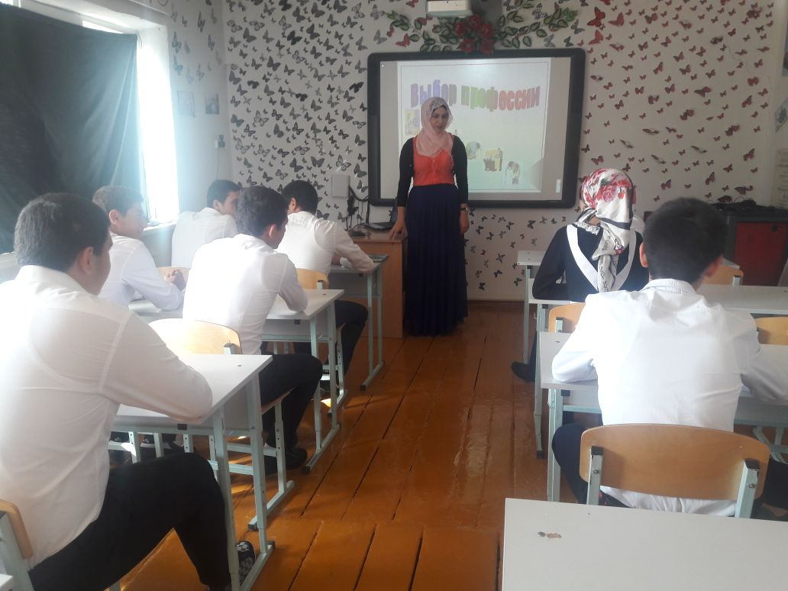

Зам.директора по ВР Губаханова Р. Л.

8.09.2017 год
У меня растут года
Скоро и семнадцать.
Где работать мне тогда?
Чем мне заниматься?

Пройдет совсем немного времени и перед Вами встанет нелегкий выбор, от которого, будет зависеть Ваша жизнь.
Как принять правильное решение, о котором не пришлось бы, потом пожалеть?

Выбор профессии – один из серьезнейших выборов: его случайность и недостаточная осмысленность потенциально трагичны. Поэтому очень важно правильно изучить себя и свои возможности. Исследования показывают, что люди, неудовлетворенные своей профессией, не только не добиваются высоких результатов, но и чаще болеют, имеют пониженный фон настроения.
Принимая решение, необходимо тщательно взвесить все «за» и «против». Не руководствоваться принципом: «все пошли, и я пошел», «так получилось», «захотелось».
Конечно, в жизни бывают разные ситуации, и далеко не всегда все получается так, как мы хотим.
Фактор престижности в настоящее время часто учитывают при выборе профессии. Но, это не самый верный принцип выбора, поскольку престиж сродни моде, а мода, как мы знаем, очень быстротечна.
На самом деле выбор профессии «стоит на трех китах»:
ХОЧУ, МОГУ, НАДО.

ХОЧУ – личные цели, интересы, потребности.
МОГУ – учет своих возможностей, способностей, состояния здоровья.

«Берись за то, к чему ты склонен, коль хочешь, чтоб в делах успешный был конец».
И.Крылов.

У человека всегда лучше получается то, что ему интересно, в чем он хорошо разбирается, тогда и он получает удовлетворение от работы, и работа получается качественной.
Это счастье, когда способности и интересы, совпадают. Но кроме умственных способностей необходимо учитывать и возможности физические.

Например: одним людям больше подойдет спокойная, размеренная работа, а другим – постоянные командировки и экспедиции.
Например, необщительный человек с профессией, требующей общения, испытывает нервные перегрузки от частых контактов с людьми. В результате снижается его работоспособность, эмоциональное напряжение может привести к физическим болезням. А общительный человек может добиться того же, но не такой ценой.
НАДО – потребности рынка труда. В мире существует более 50 000 профессий. Одни из них очень распространенные – врач, учитель, продавец… Другие насчитывают единицы.
Одни профессии очень древние, другие же появились совсем недавно. Порой, даже не каждый взрослый человек может объяснить, что за род деятельности скрывается за тем или иным названием.
Например, клипмейкер, промоутер, мерчендайзер….
В нашей стране принято пользоваться классификацией профессора Е.А.Климова.
Человек – природа этот тип объединяет профессии, представители которых имеют дело с объектами, явлениями и процессами живой природы. (ветеринар, пчеловод, гидролог, биолог)
Человек – техника – люди этого типа работают с техническими устройствами (пилот, водитель, слесарь, электрик)
Человек – человек – обладатель профессии данного типа тесно связан с другими людьми. Воздействует на них (учитель, врач, журналист, психолог, экскурсовод)
Человек – знаковая система – люди этой профессии должны уметь оперировать абстрактными понятиями, иметь широкий кругозор (бухгалтер, ученый, оператор ЭВМ)
Человек – художественный образ – людей этого типа профессии отличает наличие живого образа мышления. Наличие фантазии, таланта (художник, композитор, актер, поэт)

Выбирая профессию необходимо взвесить все «за» и «против» и выбор этот для каждого индивидуален.
Людям любой профессии необходимо всегда работать над собой и тогда любая мечта станет реальностью.

